
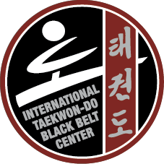

Traditionelles Taekwon-Do

Start: 23.09.2026

Trainingszeiten im Sportcentrum Nürnberg, Court 7:

Mittwochs 17:30 – 18:30 Uhr Kinder ab ca 6 Jahren
danach ist immer noch eine kurze Theorie-Einheit (ca 20 Minuten)

